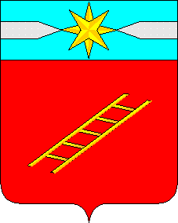

ИВАНОВСКАЯ ОБЛАСТЬ
АДМИНИСТРАЦИЯ ЛУХСКОГО МУНИЦИПАЛЬНОГО РАЙОНА

ПОСТАНОВЛЕНИЕ

от «_28___»____03_____ 2013 года № _123__

ОБ УТВЕРЖДЕНИИ ПОЛОЖЕНИЯ О
РАСПРЕДЕЛЕНИИ СТИМУЛИРУЮЩЕЙ ЧАСТИ ФОНДА ОПЛАТЫ ТРУДА ПЕДАГОГИЧЕСКИХ РАБОТНИКОВ ДОШКОЛЬНЫХ УЧРЕЖДЕНИЙ .

На основании постановления администрации Лухского муниципального района Ивановской области от 18.02.2013 года № 48 «О распределении субсидии бюджету Лухского муниципального района, связанной с доведением средней заработной платы педагогических работников дошкольных образовательных учреждений до средней заработной платы в сфере общего образования».

Постановляю:

1.Утвердить Положение о распределении стимулирующей части оплаты труда педагогических работников дошкольных учреждений
(приложение 1).

2.Контроль за исполнением данного постановления возложить на начальника отдела образования администрации Лухского муниципального района А.В.Макина .

4. Данное Постановление вступает в силу после его опубликования в официальном издании «Вестник администрации Лухского муниципального района».

Глава администрации Лухского
муниципального района: Н.И.Смуров
исп. А.В.Макин
т.2-13-74

